**Screen shots- Practice Project:**

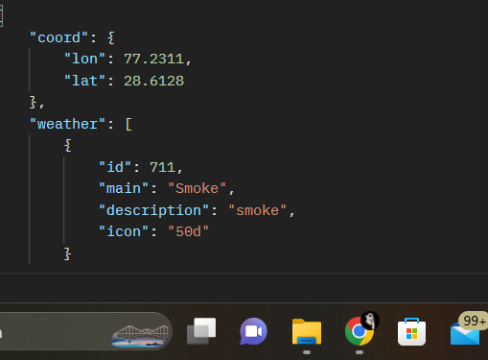

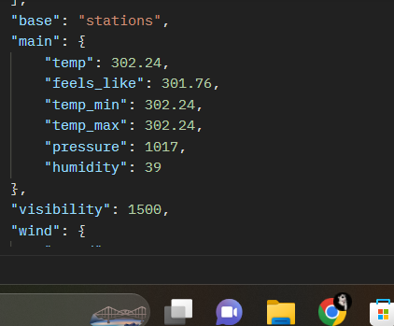

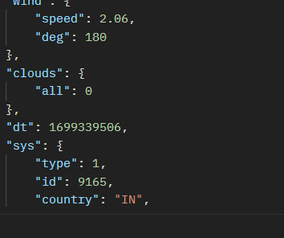

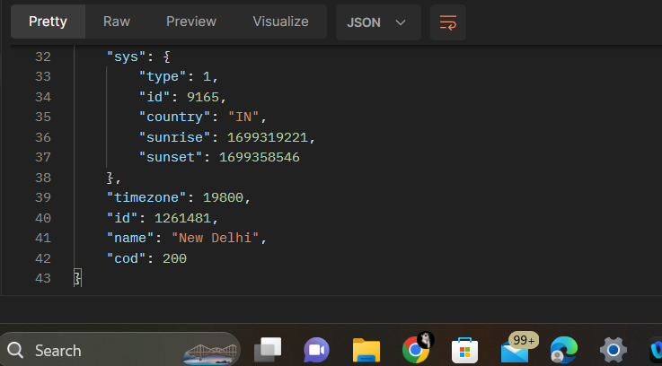

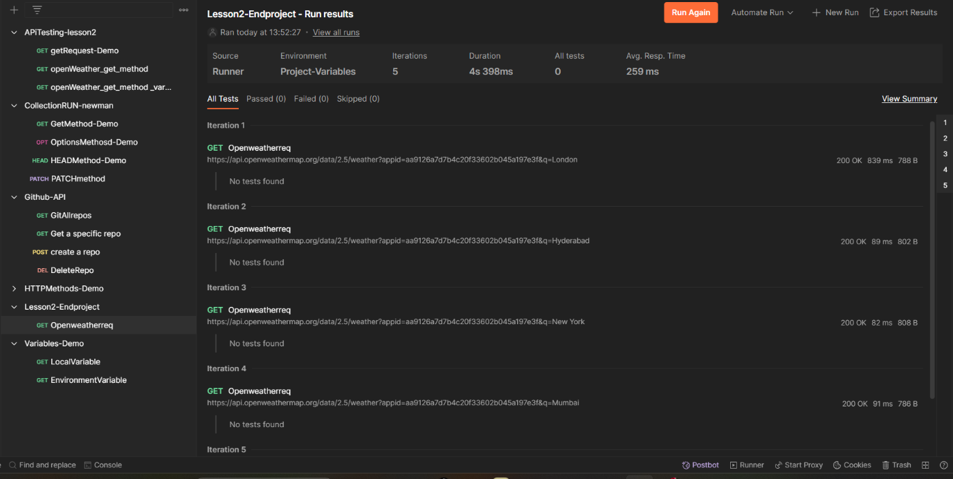



**{**

**"coord": {**

**"lon": 77.2311,**

**"lat": 28.6128**

**},**

**"weather": [**

**{**

**"id": 711,**

**"main": "Smoke",**

**"description": "smoke",**

**"icon": "50d"**

**}**

**],**

**"base": "stations",**

**"main": {**

**"temp": 302.24,**

**"feels_like": 301.76,**

**"temp_min": 302.24,**

**"temp_max": 302.24,**

**"pressure": 1017,**

**"humidity": 39**

**},**

**"visibility": 1500,**

**"wind": {**

**"speed": 2.06,**

**"deg": 180**

**},**

**"clouds": {**

**"all": 0**

**},**

**"dt": 1699339506,**

**"sys": {**

**"type": 1,**

**"id": 9165,**

**"country": "IN",**

**"sunrise": 1699319221,**

**"sunset": 1699358546**

**},**

**"timezone": 19800,**

**"id": 1261481,**

**"name": "New Delhi",**

**"cod": 200**

**}**